Provjeri svoje znanje

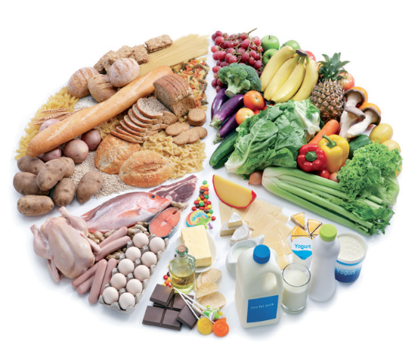

1. Zaokruži točan odgovor.

Prehrana treba biti:

a) obilna

b) jednolična

c) raznolika.

1. Nabroji obroke tijekom dana.

zajutrak

____________________

____________________

____________________

____________________

1. Dopuni rečenicu.

Najobilniji obrok tijekom dana uvijek bi trebao biti ____________________________.

1. Zaokruži T ako je tvrdnja točna, odnosno N ako je netočna.

Slatkiše i masnoće valja jesti u velikim količinama. T N

U najvećim količinama treba jesti proizvode od žitarica. T N